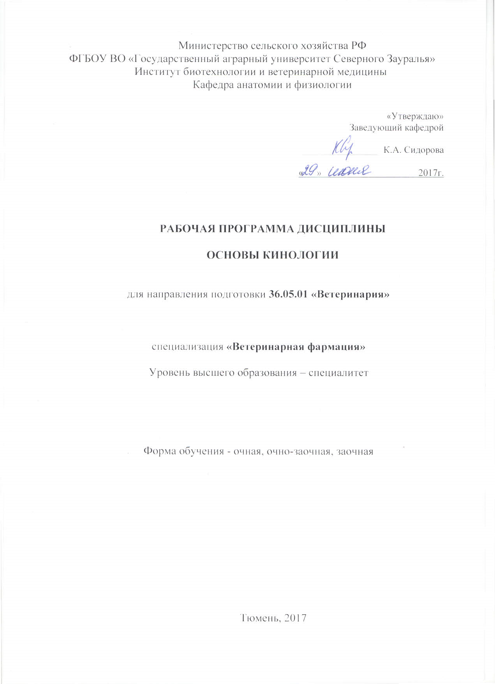
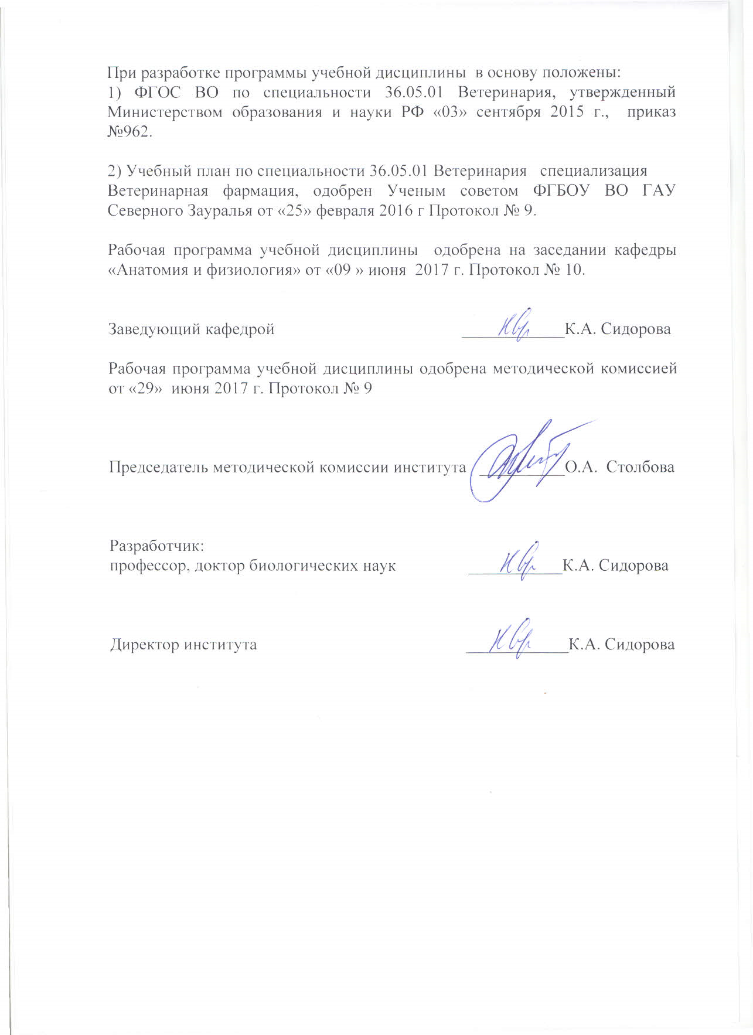
1. Перечень планируемых результатов обучения по дисциплине, соотнесенных с планируемыми результатами освоения образовательной программы
Коды компетенции | Результаты освоения | Перечень планируемых результатов обучения по дисциплине
ПК-1 | способностью и готовностью использовать методы оценки природных и социально-хозяйственных факторов в развитии болезней животных, проводить их коррекцию, осуществлять профилактические мероприятия по предупреждению инфекционных, паразитарных и неинфекционных патологий, осуществлять общеоздоровительные мероприятия по формированию здорового поголовья животных, давать рекомендации по содержанию и кормлению, оценивать эффективность диспансерного наблюдения за здоровыми и больными животными. | знать:  - биологические закономерности функционирования организма собаки, факторы, влияющие на их проявление и рабочие качества;  - основы содержания, кормления, ухода, разведения, воспитания собаки.  уметь:  - организовать содержание, уход, кормление, разведение, воспитание собаки;  - оценивать биологические параметры организма собаки.  владеть:  - приемами оценки деятельности организма собаки ее экстерьера, интерьера, психотипа, и рабочих способностей, а также условий содержания и кормления;  - базовыми методами обучения собаки.
2. Место дисциплины в структуре образовательной программы
Дисциплина «Основы кинологии» согласно учебного плана подготовки специалитета 36.05.01 «Ветеринария» специализация «Ветеринарная фармация», входит в состав дисциплин блока 1 «Дисциплины» вариативная часть.
Для успешного освоения дисциплины студент должен
знать: основы жизнедеятельности организма; основы развития патологических изменений в организме; химизм процессов жизнедеятельности и развития патологических процессов; основы разведения и кормления животных; методы оценки качества кормов.
уметь: оценивать функциональные возможности организма в зависимости от возрастных физиологических особенностей; оценивать качество кормов, подбирать и корректировать кормление животных; анализировать и прогнозировать влияние условий содержания животных на их здоровье.
владеть: навыками оценки жизнедеятельности организма; методами санитарной оценки качества кормов; методами оценки условий содержания и кормления животных.
Дисциплина «Основы кинологии» базируется на знании основ таких дисциплин как кормление животных с основами кормопроизводства, разведение с основами частной зоотехнии, пищевые и биологически активные добавки, санитарная оценка кормов, патологическая физиология.
Знания, умения и навыки, приобретенные при освоении дисциплины, способствуют изучению последующих дисциплин: внутренние незаразные болезни, паразитология и инвазионные болезни, болезни мелких животных, болезни пчел, болезни пушных зверей.
Дисциплина изучается на 3 курсе в 5 семестре по очной, очно-заочной, заочной формам обучения.

3. Объем дисциплины и виды учебной работы
Общая трудоемкость дисциплины составляет 72 часа (2 зачетные единицы).
Вид учебной работы | Очная форма обучения | Очно-заочная форма обучения | Заочная форма  обучения
Вид учебной работы | семестры
Вид учебной работы | 5 | 5 | 5
Аудиторные занятия (всего) | 36 | 32 | 10
В том числе: | - | -
Лекции | 18 | 16 | 6
Практические занятия (ПЗ) | 18 | 16 | 4
Самостоятельная работа (всего) | 36 | 40 | 62
В том числе: | - | - | -
Проработка лекций, подготовка к занятиям, зачету | 18 | 30 | 47
Самостоятельное изучение тем | 5 | 30 | 47
Реферат | 13 | 10 | -
Контрольные работы | - | - | 15
Вид промежуточной аттестации | зачет | зачет | зачет
Общая трудоемкость, час  з.е | 72 | 72 | 72
Общая трудоемкость, час  з.е | 2 | 2 | 2
4. Содержание дисциплины
4.1. Содержание разделов дисциплины

№ п/п | Наименование раздела дисциплины | Содержание раздела
1. | Анатомо-физиологические особенности собак | Анатомо-физиологические особенности внутренних органов у собак. Основные методы лабораторной диагностики. Заболевания желудочно-кишечного тракта. Болезни печени, желчного пузыря и желчных протоков. Болезни дыхательной системы. Заболевания мочевыводящей и мочеполовой систем. Заболевания селезенки. Болезни середечно-сосудистой системы.
2. | Основы собаководства | Теория происхождения псовых. Общие представления о собаках. Классификация псовых. Характеристика современных родов семейства псовых (до вида). Конституция. Экстерьер. Интерьер. Стати. Определение возраста. Показатели правильности роста и развития. Породы. Разведение. Отбор и подбор. Бонитировка. Методы разведения. Содержание. Кормление. Кинология в России, история кинологии. Выставки.
3. | Психология собак | Основные поведенческие характеристики собаки. Половой диморфизм поведения. Слагаемые поведенческого портрета. Поведенческие портреты группы пород. Психофизиологические признаки и тип использования собаки. Врожденные и приобретенные «проблемы» поведения. Коррекция поведения. Оценка силы нервных процессов. Оценка силы тормозного процесса. Оценка подвижности процессов возбуждения и торможения. Определение типологических свойств нервной системы у служебных собак. Установление типологических свойств собаки в процессе ее дрессировки. Различия в типах высшей нервной деятельности и оборонительных реакциях поведения у кобелей и сук. Условия формирования типа нервной системы собаки
4. | Основные методы дрессировки и типы дрессуры | Основа дрессировки. Способы и методы дрессировки. Контрастные методы. Болевой метод. Поощрительный метод. Подражательный метод. Цирковая дрессировка. Виды и разнообразие дрессируемых животных. Дрессировка собак. Основные принципы дрессировки собак.

4.2 Разделы дисциплины и междисциплинарные связи с обеспечиваемыми (последующими) дисциплинами
№  п/п | Наименование обеспечиваемых (последующих) дисциплин | Номера разделов данной дисциплины, необходимых для изучения обеспечиваемых (последующих) дисциплин
№  п/п | Наименование обеспечиваемых (последующих) дисциплин | 1 | 2 | 3 | 4
1. | Внутренние незаразные болезни | + | + | + | +
2. | Паразитология и инвазионные болезни | + | + | + | -
3. | Болезни мелких животных | + | + | + | +
4. | Болезни пчел | + | - | - | -
5. | Болезни пушных зверей | + | + | + | -

4.3. Разделы дисциплин и виды занятий

очная форма обучения
№  п/п | Наименование раздела дисциплины | Лекции | Практические  занятия | СРС | Всего
1. | Анатомо-физиологические особенности собак | 4 | 6 | 6 | 16
2. | Основы собаководства | 6 | 4 | 10 | 20
3 | Психология собак | 4 | 4 | 10 | 18
4. | Основные методы дрессировки и типы дрессуры | 4 | 4 | 10 | 18
Итого |  | 18 | 18 | 36 | 72

очно-заочная форма обучения
№  п/п | Наименование раздела дисциплины | Лекции | Практические  занятия | СРС | Всего
1. | Анатомо-физиологические особенности собак | 4 | 4 | 8 | 16
2. | Основы собаководства | 6 | 4 | 10 | 20
3. | Психология собак | 2 | 4 | 12 | 18
4. | Основные методы дрессировки и типы дрессуры | 4 | 4 | 10 | 18
Итого |  | 16 | 16 | 40 | 72
заочная форма обучения
№  п/п | Наименование раздела дисциплины | Лекции | Практические  занятия | СРС | Всего
1. | Анатомо-физиологические особенности собак | 2 | - | 14 | 16
2. | Основы собаководства | 2 | 2 | 16 | 20
3. | Психология собак | 2 | - | 16 | 18
4. | Основные методы дрессировки и типы дрессуры | - | 2 | 16 | 18
Итого |  | 6 | 4 | 62 | 72
4.4. Практические занятия
№  п/п | №  раздела дисцип-  лины | Тематика практических занятий | Трудоемкость  (час)
№  п/п | №  раздела дисцип-  лины | Тематика практических занятий | Очная форма | Очно-заочная форма | Заочная форма
1. | 1 | Правила техники безопасности при работе с собакой. Методы фиксации. Изучение методов оценки морфофизиологического статуса. | 2 | 2 | -
2,3. | 1 | Анатомия и физиология систем организма собаки | 4 | 2 | -
4. | 2 | Изучение методов оценки конституции, экстерьера, интерьера собак | 2 | 2 | 2
5. | 2 | Изучение основ содержания и кормления собак | 2 | 2 | -
6. | 3 | Изучение методов оценки высшей нервной деятельности. Формы поведения. | 2 | 2 | -
7. | 3 | Основы коррекции поведения собак | 2 | 2 | -
8,9. | 4 | Изучение методов дрессировки собак | 4 | 4 | 2
 | Итого |  | 18 | 16 | 4

4.5. Примерная тематика курсовых проектов (работ) - не предусмотрено УП.

5. Учебно-методическое обеспечение самостоятельной работы обучающихся по дисциплине
очная форма обучения
№ п/п | № семестра | Наименование раздела учебной дисциплины | Виды СРС | Всего часов | Вид контроля
1 | 2 | 3 | 4 | 5 | 6
1. | 5 | Анатомо-физиологические особенности собак | Проработка материала лекции, подготовка к ПЗ, зачету | 3 | Зачет  Собеседование  Тестирование  Задача
2. | 5 | Анатомо-физиологические особенности собак | Самостоятельное изучение тем дисциплины | 1 | Зачет  Собеседование  Тестирование  Задача
3. | 5 | Анатомо-физиологические особенности собак | Реферат | 2 | Защита реферата
4. | 5 | Основы собаководства | Проработка материала лекции, подготовка к ПЗ, зачету | 5 | Зачет  Собеседование  Тестирование  Задача
5. | 5 | Основы собаководства | Самостоятельное изучение тем дисциплины | 2 | Зачет  Собеседование  Тестирование  Задача
6. | 5 | Основы собаководства | Реферат | 3 | Защита реферата
7. | 5 | Психология собак | Проработка материала лекции, подготовка к ПЗ, зачету | 5 | Зачет  Собеседование  Тестирование  Задача
8. | 5 | Психология собак | Самостоятельное изучение тем дисциплины | 1 | Зачет  Собеседование  Тестирование  Задача
9. | 5 | Психология собак | Реферат | 4 | Защита реферата
10. | 5 | Основные методы дрессировки и типы дрессуры | Проработка материала лекции, подготовка к ПЗ, зачету | 5 | Зачет  Собеседование  Тестирование  Задача
11. | 5 | Основные методы дрессировки и типы дрессуры | Самостоятельное изучение тем дисциплины | 1 | Зачет  Собеседование  Тестирование  Задача
12. | 5 | Основные методы дрессировки и типы дрессуры | Реферат | 4 | Защита реферата
ИТОГО часов в семестре |  |  |  | 36
очно-заочная форма обучения
№ п/п | № семестра | Наименование раздела учебной дисциплины | Виды СРС | Всего  часов | Вид контроля
1 | 2 | 3 | 4 | 5 | 6
1. | 5 | Анатомо-физиологические особенности собак | Проработка материала лекции, подготовка к ПЗ, зачету, самостоятельное изучение разделов и тем учебной дисциплины | 6 | Зачет  Собеседование  Тестирование  Задача
2. | 5 | Анатомо-физиологические особенности собак | Реферат | 2 | Защита реферата
3. | 5 | Основы собаководства | Проработка материала лекции, подготовка к ПЗ, зачету, самостоятельное изучение разделов и тем учебной дисциплины | 7 | Зачет  Собеседование  Тестирование  Задача
4. | 5 | Основы собаководства | Реферат | 3 | Защита реферата
5. | 5 | Психология собак | Проработка материала лекции, подготовка к ПЗ, зачету, самостоятельное изучение разделов и тем учебной дисциплины | 9 | Зачет  Собеседование  Тестирование  Задача
6. | 5 | Психология собак | Реферат | 3 | Защита реферата
7. | 5 | Основные методы дрессировки и типы дрессуры | Проработка материала лекции, подготовка к ПЗ, зачету, самостоятельное изучение разделов и тем учебной дисциплины | 8 | Зачет  Собеседование  Тестирование  Задача
8. | 5 | Основные методы дрессировки и типы дрессуры | Реферат | 2 | Защита реферата
ИТОГО часов в семестре |  |  |  | 40

заочная форма обучения
№ п/п | № семестра | Наименование раздела учебной дисциплины | Виды СРС | Всего  часов | Вид контроля
1 | 2 | 3 | 4 | 5 | 6
1. | 5 | Анатомо-физиологические особенности собак | Проработка материала лекции, подготовка к ПЗ, зачету, самостоятельное изучение разделов и тем учебной дисциплины | 11 | Зачет  Собеседование  Тестирование  Задача
2. | 5 | Анатомо-физиологические особенности собак | Контрольная работа | 3 | Защита контрольной работы
3. | 5 | Основы собаководства | Проработка материала лекции, подготовка к ПЗ, зачету, самостоятельное изучение разделов и тем учебной дисциплины | 12 | Зачет  Собеседование  Тестирование  Задача
4. | 5 | Основы собаководства | Контрольная работа | 4 | Защита контрольной работы
 | 5 | Психология собак | Проработка материала лекции, подготовка к ПЗ, зачету, самостоятельное изучение разделов и тем учебной дисциплины | 12 | Зачет  Собеседование  Тестирование  Задача
5. | 5 | Психология собак | Контрольная работа | 4 | Защита контрольной работы
6. | 5 | Основные методы дрессировки и типы дрессуры | Проработка материала лекции, подготовка к ПЗ, зачету, самостоятельное изучение разделов и тем учебной дисциплины | 12 | Зачет  Собеседование  Тестирование  Задача
7. | 5 |  | Контрольная работа | 4 | Защита контрольной работы
ИТОГО часов в семестре |  |  |  | 62
5.1. Учебно-методические материалы для самостоятельной работы:
Для организации и выполнения самостоятельной работы рекомендованы следующие учебно-методические указания:
Основы кинологии/ К.А.Сидорова, Л.А.Глазунова, Н.А.Череменина, Т.В.Корчнева. Тюмень, ГАУ СЗ, 2013.-208с.

5.2. Темы, выносимые на самостоятельное изучение:
1. Анатомо-физиологические особенности эндокринной системы собак.
2. Классификация и систематизация псовых.
3. Развитие и становление кинологии в России и в мире.
4. Основные поведенческие характеристики собак. Половой диморфизм поведения.
5. Виды и разнообразие дрессируемых животных. История дрессуры.

5.3. Темы рефератов:
1. Анатомо-физиологические особенности систем организма собак.
2. Основа классификации типов нервной деятельности академиком И.П. Павловым.
3. История формирования домашней собаки.
4. Выдающиеся и знаменитые собаки.
5. Собака и религия.
6. Функциональное состояние и работоспособность собаки.
7. Тренинг в собаководстве.
8. Методологические основы диагностики болезней и нарушений.
9. Функциональные расстройства и патологии.
10. Оказание доврачебной помощи собаке.
11. Особенности ухода за больной собакой.
12. Характеристика процесса научения.
13. Формы обучения собак.
14. Статус собак в человеческом обществе.
15. Неврозы собак.
16. Агрессия. Методы коррекции.
17. Дрессировка и ее связь с научением.
18. Диспансеризация и профилактика заболеваний собак.
19. Ветеринарная аптечка собаковода.
20. История развития выставочной деятельности в собаководстве.
21. Клубная деятельность в собаководстве.
22. Нормативно-правовое регулирование в собаководстве.
23. Незаразные болезни собак (этиология, патогенез, диагностика, лечение, профилактика).
24. Заразные болезни собак (этиология, патогенез, диагностика, лечение, профилактика).

6. Фонд оценочных средств для проведения промежуточной аттестации обучающихся по дисциплине
  - Перечень компетенций с указанием этапов их формирования в процессе освоения образовательной программы
№ п/п | Контролируемые разделы дисциплины  (результаты по разделам) | Код контролируемой компетенции  (или её части) | Наименование оценочного средства
1. | Анатомо-физиологические особенности собак | ПК-1 | Зачетный билет  Вопросы к собеседованию  Тестовые задания  Вопросы к защите рефератов  Вопросы контрольной работы  Варианты задач
2. | Основы собаководства | ПК-1 | Зачетный билет  Вопросы к собеседованию  Тестовые задания  Вопросы к защите рефератов  Вопросы контрольной работы  Варианты задач
3. | Психология собак | ПК-1 | Зачетный билет  Вопросы к собеседованию  Тестовые задания  Вопросы к защите рефератов  Вопросы контрольной работы  Варианты задач
4. | Основные методы дрессировки и типы дрессуры | ПК-1 | Зачетный билет  Вопросы к собеседованию  Тестовые задания  Вопросы к защите рефератов  Вопросы контрольной работы  Варианты задач

  - Описание показателей и критериев оценивания компетенций на различных этапах их формирования, описание шкал оценивания:

Показатели оценивания | Критерии оценивания
Показатели оценивания | Достаточный уровень (удовлетворительно) |  | Средний уровень (хорошо) |  | Высокий уровень (отлично)
ПК-1 - способностью и готовностью использовать методы оценки природных и социально-хозяйственных факторов в развитии болезней животных, проводить их коррекцию, осуществлять профилактические мероприятия по предупреждению инфекционных, паразитарных и неинфекционных патологий, осуществлять общеоздоровительные мероприятия по формированию здорового поголовья животных, давать рекомендации по содержанию и кормлению, оценивать эффективность диспансерного наблюдения за здоровыми и больными животными.
Знать: | общие, но не структурированные знания биологических закономерностей функционирования организма собаки, факторов, влияющих на их проявление и рабочие качества; основы содержания, кормления, ухода, разведения, воспитания собаки. | сформированные, но содержащие отдельные пробелы в знании  биологических закономерностей функционирования организма собаки, факторов, влияющих на их проявление и рабочие качества; основы содержания, кормления, ухода, разведения, воспитания собаки. |  | сформированные систематические знания биологических закономерностей функционирования организма собаки, факторов, влияющих на их проявление и рабочие качества; основы содержания, кормления, ухода, разведения, воспитания собаки.
Уметь: | в целом успешно, но не систематически выполняемые умения  организовать содержание, уход, кормление, разведение, воспитание собаки, а также оценивать биологические параметры организма собаки. | в целом успешно, но содержащие отдельные пробелы в умении организовать содержание, уход, кормление, разведение, воспитание собаки, а также оценивать биологические параметры организма собаки. |  | сформированное умение организовать содержание, уход, кормление, разведение, воспитание собаки, а также оценивать биологические параметры организма собаки.
Владеть: | в целом успешное, но не систематическое применение навыков оценки деятельности организма собаки ее экстерьера, интерьера, психотипа, и рабочих способностей, а также условий содержания и кормления, базовых методов обучения собаки. | в целом успешное, но содержащее отдельные пробелы в применении навыков оценки деятельности организма собаки ее экстерьера, интерьера, психотипа, и рабочих способностей, а также условий содержания и кормления, базовых методов обучения собаки. |  | успешное и систематическое применение навыков оценки деятельности организма собаки ее экстерьера, интерьера, психотипа, и рабочих способностей, а также условий содержания и кормления, базовых методов обучения собаки.
6.2.1. Шкалы оценивания

Шкала оценивания зачета
Оценка | Описание
«Зачтено» | Демонстрация знания программного материала, мышления, владения специальной терминологией, грамотного речевого изложения материала, изложение ответа на все вопросы билета и дополнительные вопросы, с приведением примеров. Также при ответе на все вопросы билета, но с затруднением в ответе на дополнительные вопросы, и за отсутствие ответа на один из двух вопросов билета при ответах на дополнительные вопросы.
«Не зачтено» | Отсутствие знания программного материала, неумение владеть специальной терминологией, отсутствие мышления, отсутствие ответов на два вопроса билета и на дополнительные вопросы по программе.

6.3. Типовые контрольные задания или иные материалы:
Указаны в приложении 1.
  - Методические материалы, определяющие процедуры оценивания знаний, умений, навыков и (или) опыта деятельности, характеризующих этапы формирования компетенций
Процедура оценивания зачета
К сдаче зачета по дисциплине допускаются студенты очной и очно-заочной форм обучения, подготовившие реферат, студенты заочной формы обучения, выполнившие контрольную работу.
При подготовке к зачету студент внимательно просматривает зачетные вопросы, имеющиеся на кафедре «Анатомия и физиология», и работает с рекомендованной литературой.
Основой для подготовки к сдачи зачета является изучение студентами конспектов обзорных лекций и лабораторных занятий, прослушанных в течение семестра и посещение консультаций преподавателей.
Студенту достается зачетный билет путем собственного случайного выбора. На зачете студент получает зачетный билет, как правило, состоящий из двух вопросов. Кроме того, возможны вопросы по содержанию реферата, контрольной работы. На подготовку к ответу предоставляется 15 мин, в течение которых необходимо кратко изложить план и основные положения ответа письменно. Защита ответа происходит в виде собеседования, на что отводится 5 минут.

7. Перечень основной и дополнительной учебной литературы, необходимой для освоения дисциплины
а) основная литература
1. Блохин, Г.И. Кинология [Электронный ресурс] : учеб. / Г.И. Блохин, Т.В. Блохина, Г.А. Бурова, М.Ю. Гладких. — Электрон. дан. — Санкт-Петербург : Лань, 2017. — 376 с. — Режим доступа: https://e.lanbook.com/book/90164.
2. Основы кинологии/ К.А.Сидорова, Л.А.Глазунова, Н.А.Череменина, Т.В.Корчнева. Тюмень, ГАУ СЗ, 2013.-208с
3. Муралинов К.К. Кинология, фелинология [Электронный ресурс] : учебник / К.К. Муралинов. — Электрон. текстовые данные. — Алматы: Нур-Принт, 2015. — 515 c. — 978-601-7390-83-9. — Режим доступа: http://www.iprbookshop.ru/67062.html
б) дополнительная литература
1. Частная физиология. Книга 3. Физиология собак и кошек [Электронный ресурс] / В.Г. Скопичев [и др.]. — Электрон. текстовые данные. — СПб. : Квадро, 2017. — 464 c. — 978-5-906371-74-4. — Режим доступа: http://www.iprbookshop.ru/60222.html
2. Скогорева А.М. Эпизоотология и инфекционные болезни непродуктивных и экзотических животных [Электронный ресурс] : учебное пособие / А.М. Скогорева, О.А. Манжурина. — Электрон. текстовые данные. — Воронеж: Воронежский Государственный Аграрный Университет им. Императора Петра Первого, 2016. — 189 c. — 2227-8397. — Режим доступа: http://www.iprbookshop.ru/72792.html
3. Казеев Г.В. Биоэнергетика животных (функциональная энергоинформационная система) [Электронный ресурс] : учебное пособие / Г.В. Казеев, А.В. Казеева. — Электрон. текстовые данные. — М. : Российский государственный аграрный заочный университет, 2013. — 76 c. — 2227-8397. — Режим доступа: http://www.iprbookshop.ru/20642.html
4. Можаев Е.Е. Правовые основы профессиональной деятельности [Электронный ресурс] : учебное пособие / Е.Е. Можаев, Л.Б. Мельникова. — Электрон. текстовые данные. — М. : Российский государственный аграрный заочный университет, 2011. — 84 c. — 2227-8397. — Режим доступа: http://www.iprbookshop.ru/20663.html
5. Основы ветеринарии [Электронный ресурс] : практикум / . — Электрон. текстовые данные. — Алматы: Нур-Принт, 2015. — 527 c. — 978-601-241-280-2. — Режим доступа: http://www.iprbookshop.ru/67003.html
6. Болезни кошек и собак [Электронный ресурс] / К.К. Мүралинов [и др.]. — Электрон. текстовые данные. — Алматы: Нур-Принт, Казахский национальный аграрный университет, 2015. — 477 c. — 9965-671-88-5. — Режим доступа: http://www.iprbookshop.ru/69063.htmlа) основная литература

8. Перечень ресурсов информационно-телекоммуникационной сети "Интернет"
1. Научная электронная библиотека www.ipbookshop.ru
2. Научная электронная библиотека www/elibrary.ru
3. Научная электронная библиотека www.e.lanbook.com

9. Методические указания для обучающихся по освоению дисциплины
Основы кинологии/ К.А.Сидорова, Л.А.Глазунова, Н.А.Череменина, Т.В.Корчнева. Тюмень, ГАУ СЗ, 2013.-208с.

10. Перечень информационных технологий – не требуется.

11. Материально-техническое обеспечение дисциплины
При чтении лекций по дисциплине используются дополнительно аудитории с мультимедийным оборудованием для демонстрации авторских презентаций, содержащих визуальную информацию (текстовую, графическую, табличную и др.).
Для проведения практических занятий используется учебные аудитории, укомплектованные необходимой мебелью и необходимым оборудованием, а также лаборатории патоморфологическая, клинико-биохимическая, клиника, виварий.

